МАДОУ Детский сад №345

Проект для детей младшего дошкольного возраста

**«Знакомство с космосом»**

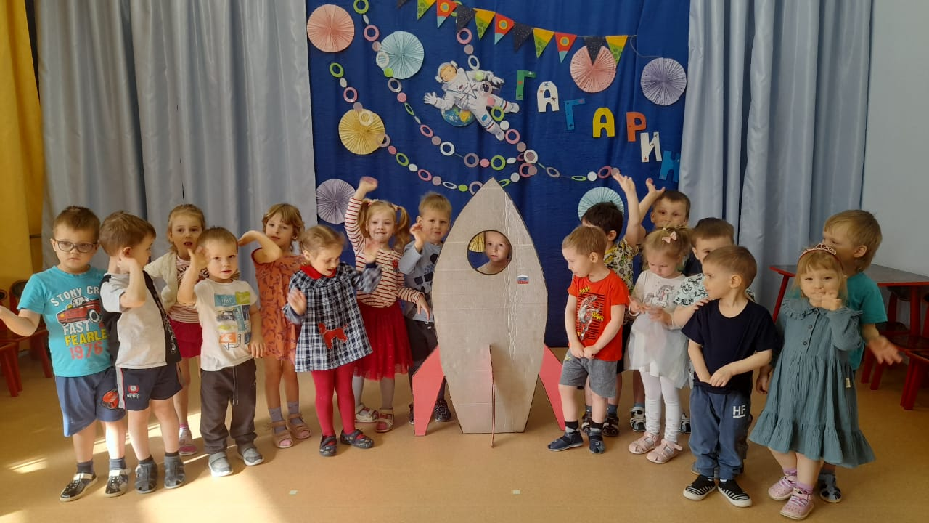

Воспитатель Карпович Ю.В.

Г.Екатеринбург, 2022

Тип проекта: познавательно-творческий.

Актуальность.

Современные дети перестали интересоваться темой космоса. В XX веке все дети Советского Союза мечтали стать космонавтами, играли в космонавтов. В современное время полеты в космическое пространство стали повседневной действительностью, и поэтому интерес детей к космонавтике постепенно угасает.

Вид проекта: краткосрочный.

Участники проекта: дети 2 младшей группы , педагоги, родители.

Цель: Познакомить детей с российским праздником - День космонавтики, с космосом, с первым космонавтом Ю.А. Гагариным

Задачи:

1. Дать знания детям о российском празднике - День космонавтики, о космосе, о первом космонавте Ю.А. Гагарине. Вызвать интерес к рассматриванию иллюстраций о космосе. Обучать активности, коллективизму.

2. Активировать слуховые и зрительные анализаторы , развивать у детей речь, воображение и мышление. Развивать умения взаимодействовать друг с другом, побуждать детей к совместной деятельности .

3. Воспитывать уважение к людям, работающих в космосе, дисциплинированность, любознательность. Прививать любовь и чувство гордости к своей стране. Воспитывать у детей умение слушать взрослых .

4. Активизировать словарь: планета, космос, созвездие, ракета, скафандр, космонавт.

Ожидаемые результаты:

1.Заинтересованность детей темой о космосе, проявление их познавательной активности.

2. Дети могут проявить инициативу: в рассматривании иллюстраций, участию в беседах, дискуссиях, конструирование из строительного материала, конструктора, ракеты по своему представлению, проявить творчество и детальность в работе.

3.С удовольствием рисуют, лепят, играют.

4.Участие в совместной деятельности родителей, празднования Дня космонавтики.

Продукт проектной деятельности: Оформление группы и раздевалке; выставка детских работ, панно «Космическое путешествие.

Реализация проекта:

1. Работа с родителями:

- консультация «Знакомим ребенка с космосом»;

- беседа «Какие формы работы можно использовать при знакомстве детей с космосом, праздником «День космонавтики».

- поделки и рисунки, сделанные совместно с детьми «Этот удивительный космос».

2. Работа с детьми (см. приложения):

1. Презентация по теме «Космос»;

2. Беседа «Какое бывает небо?»;

3. Аппликация «Удивительные планеты»;

4. Чтение стихотворений, загадывание загадок на тему «Космос»;

5. Выкладывание из счетных палочек (путем наложения) ракеты, звездочки, самолета, солнышко;

6. Подвижные игры: «Солнышко и дождик», «Солнечные зайчики»;

7. Пальчиковая гимнастика «Планеты»;

8. Сюжетно–ролевая игра «Полёт в космос»;

9. Дыхательная гимнастика «Ветерок»;

10. Физкультминутка «Ракета»;

11. Просмотр мультфильмов «Белка и Стрелка», «Лунтик», «Незнайка на луне».

12. Слушание песен «Разукрасим все планеты» (Барбарики), «Облака -белокрылые лошадки».

Итог работы:

1. Выставка работ «Этот удивительный космос»

2. Коллективная работа с детьми «Космическое путешествие»